**習題 6.1**

**習題 6.1-1**

下圖四邊形ABCD中，∠D＝85°、∠A＝95°、∠B＝86°，則：

(1) 與是否平行？為什麼？



(2) 與是否平行？為什麼？



(3) 四邊形ABCD是哪一種四邊形？為什麼？

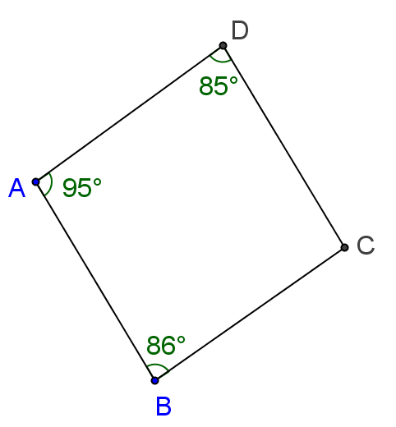

**想法：**(1) 兩直線平行的條件為：1. 同位角相等

2. 內錯角相等

3. 同側內角互補

(2) 梯形為一組對邊平行的四邊形

**解：**

|  |  |
| --- | --- |
| 敘述 | 理由 |
| 1. ∥  1. 與不平行  1. 四邊形ABCD是梯形 | 已知∠D＝85°、∠A＝95° ＆  ∠A＋∠D＝95°＋85°＝180°(同側內角互補)  已知∠A＝95°、∠B＝86° ＆  ∠A＋∠B＝95°＋86°＝181°(同側內角不互補)  梯形定義 |

**習題 6.1-2**

如下圖，L1∥L2，M1∥M2，四條直線互相交於A、B、C、D四點，已知

∠1＝65°，則

(1) ABCD是哪一種四邊形？

(2) 求∠2、∠3。

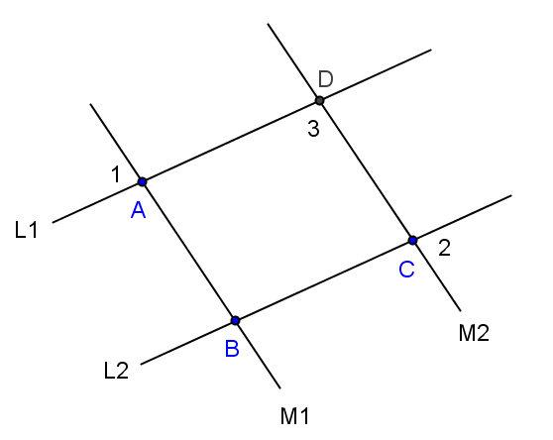

**想法：**(1) 二組對邊都平行的四邊形為平行四邊形

(2) 若兩直線平行，則：1. 同位角相等

2. 內錯角相等

3. 同側內角互補

**解：**

|  |  |
| --- | --- |
| 敘述 | 理由 |
| 1. ABCD是平行四邊形 2. ∠DAB＝∠1＝65° 3. ∠DAB＋∠3＝180° 4. ∠3＝180°－∠DAB＝115° 5. ∠DCB＋∠3＝180° 6. ∠DCB＝180°－∠3＝65° 7. ∠2＝∠DCB＝65° | 已知L1∥L2，M1∥M2 ＆ 平行四邊形定義  對頂角相等 ＆ 已知∠1＝65°  已知M1∥M2 ＆ 同側內角互補  由(3)移項 ＆ (2) ∠DAB＝65°  已知L1∥L2 ＆ 同側內角互補  由(5)移項 ＆ (4) ∠3＝115°  對頂角相等 ＆ (6) ∠DCB＝65° |

**習題 6.1-3**

**已知：**四邊形ABCD中，∠A＝135°，∠B＝45°，∠C＝135°，∠D＝45°**求證：**ABCD為平行四邊形



**想法：**(1) 兩直線平行的條件為：1. 同位角相等

2. 內錯角相等

3. 同側內角互補

(2) 二組對邊都平行的四邊形為平行四邊形

**證明：**

|  |  |
| --- | --- |
| 敘述 | 理由 |
| 1. ∠B＋∠C＝45°＋135°＝180° 2. ∥  1. ∠A＋∠B＝135°＋45°＝180° 2. ∥  1. ABCD是平行四邊形 | 已知∠B＝45°，∠C＝135°  由(1) ＆ 同側內角互補則兩直線互相平行  已知∠A＝135°，∠B＝45°  由(3) ＆ 同側內角互補則兩直線互相平行  由(2) ＆ (4) ＆ 平行四邊形定義(兩組對邊 平行的四邊形為平行四邊形) |

**習題 6.1-4**

試證明平行四邊形若有一角為直角，則為矩形。

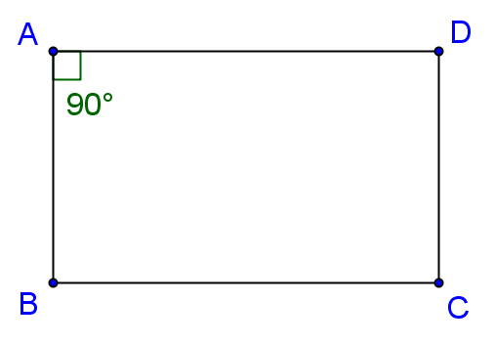

**已知：**ABCD為平行四邊形，∠A＝90°

**求證：**ABCD為矩形

**想法：**(1) 平行四邊形兩組對邊平行

(2) 若兩直線平行，則：1. 同位角相等  
 2. 內錯角相等  
 3. 同側內角互補

(3) 四個角都為直角的平行四邊形為矩行

**證明：**

|  |  |
| --- | --- |
| 敘述 | 理由 |
| 1. ∥ ＆ ∥  1. ∠A＋∠B＝180° 2. ∠B＝180°－∠A＝180°－90°＝90° 3. ∠A＋∠D＝180° 4. ∠D＝180°－∠A＝180°－90°＝90° 5. ∠B＋∠C＝180° 6. ∠C＝180°－∠B＝180°－90°＝90° 7. 所以∠A＝∠B＝∠C＝∠D＝90° 8. 所以ABCD為矩形 | 已知ABCD為平行四邊形 ＆  平行四邊形兩組對邊平行  由(1) ∥ ＆ 同側內角互補  由(2) 移項 ＆ 已知∠A＝90°  由(1) ∥ ＆ 同側內角互補  由(4) 移項 ＆ 已知∠A＝90°  由(1) ∥ ＆ 同側內角互補  由(6) 移項 ＆ (3) ∠B＝90° 已證  已知∠A＝90° ＆ (3)、(5)、(7) 已證  由(8) ＆ 已知ABCD為平行四邊形 ＆ 四個角都為直角的平行四邊形為矩行 |

**習題 6.1-5**

若一平行四邊形的兩鄰邊相等，試證明此四邊形為正方形或菱形。

本題分為以下兩種情況討論：

**情況一：只考慮邊長，情形如下**

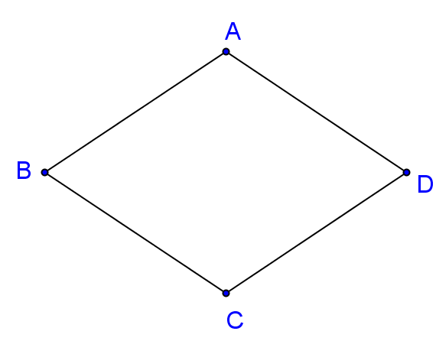

**已知：**ABCD為平行四邊形，＝，



**求證：**ABCD為菱形。

**想法：**四邊相等的平行四邊形為菱形

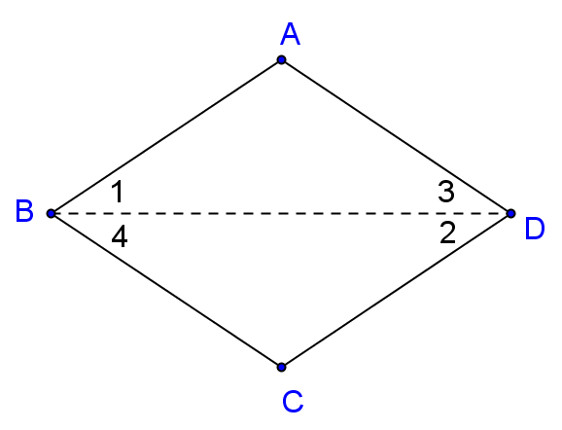

**圖(a)**

**解：**

|  |  |
| --- | --- |
| 敘述 | 理由 |
| 1. 作，如上圖(a)  1. ∥ ＆ ∥  1. 在△ABD與△CDB中  ∠1＝∠2 ＝ ∠3＝∠4  1. △ABD △CDB  1. ＝ ＆ ＝  1. 所以＝＝＝  1. ABCD為菱形 | 作圖，兩點可作一線段  已知ABCD為平行四邊形 ＆  平行四邊形兩組對邊平形  如圖所示 由(2) ∥ ＆ 內錯角相等 共同邊 由(2) ∥ ＆ 內錯角相等  由(3) ＆ 根據A.S.A.三角形全等定理  由(4) ＆ 兩全等三角形之對應邊相等  由(5) ＆ 已知＝ 遞移律  已知ABCD為平行四邊形 ＆ (6) 已證 ＆ 四邊相等的平行四邊形為菱形 |

**情況二：考慮邊長及角度，情形如下**

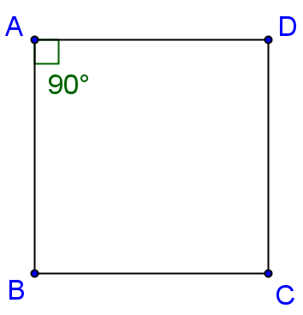

**已知：**ABCD為平行四邊形，＝且∠A＝90°，



**求證：**ABCD為正方形。

**想法：**(1) 平行四邊形的四個角都是直角稱為長方形或矩形

(2) 四邊都相等的矩形就叫正方形

**解：**

|  |  |
| --- | --- |
| 敘述 | 理由 |
| 1. ∥ ＆ ∥  1. ∠A＋∠D＝180° 2. ∠D＝180°－∠A＝180°－90°＝90° 3. ∠A＋∠B＝180° 4. ∠B＝180°－∠A＝180°－90°＝90° 5. ∠C＋∠B＝180° 6. ∠C＝180°－∠B＝180°－90°＝90° 7. ∠A＝∠B＝∠C＝∠D＝90° 8. 四邊形ABCD為矩形 9. ＝＝＝  1. 所以ABCD為正方形 | 已知ABCD為平行四邊形 ＆  平行四邊形兩組對邊平行  由(1) ∥ ＆ 同側內角互補  由(2) 移項 ＆ 已知∠A＝90°  由(1) ∥ ＆ 同側內角互補  由(4) 移項 ＆ 已知∠A＝90°  由(1) ∥ ＆ 同側內角互補  由(6) 移項 ＆ (5) ∠B＝90° 已證  由(3)、(5)、(7) 已證 ＆ 已知∠A＝90°  已知ABCD為平行四邊形 ＆ (8) ＆ 平行四邊形的四個角都是直角稱為矩形  由本題情況一可得知  由(9)、(10) ＆ 四邊都相等的矩形就叫 正方形 |

**由情況一與情況二的結果，證明了若一平行四邊形的兩鄰邊相等，則此四邊形為正方形或菱形。**

**習題 6.1-6**

試證矩形的對角線相等。

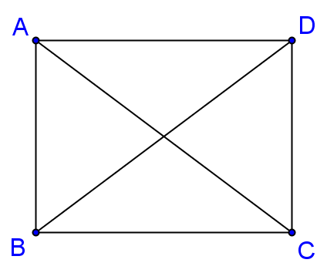

**已知：**ABCD為矩形，與為兩對角線，



**求證：**＝。



**想法：**利用全等三角形之對應邊相等

**證明：**

|  |  |
| --- | --- |
| 敘述 | 理由 |
| 1. ∠ABC＝∠CDA＝∠DCB 2. ∥ ＆ ∥  1. 在△ABC與△CDA中  ∠ABC＝∠CDA ∠BAC＝∠DCA ＝  1. △ABC △CDA  1. ＝  1. 在△ABC與△DCB中   ＝ ∠ABC＝∠DCB  ＝  1. △ABC △DCB  1. ＝ | 已知ABCD為矩形 ＆ 矩形四個角皆為直角  已知ABCD為矩形 ＆ 矩形為四個角皆為直角 的平行四邊形 ＆ 平行四邊形兩組對邊平行  如圖所示 由(1) ∠ABC＝∠CDA 由(2) ∥ ＆ 內錯角相等 共同邊  由(3) ＆ 根據A.A.S.三角形全等定理  由(4) ＆ 兩全等三角形對應邊相等  如圖所示 由(5) ＝ 已證 由(1) ∠ABC＝∠DCB 已證 共同邊  由(6) ＆ 根據S.A.S.三角形全等定理  由(7) ＆ 兩全等三角形對應邊相等 |

**習題 6.2**

**習題6.2-1**

平行四邊形的對角線分原圖形為兩個全等的三角形。

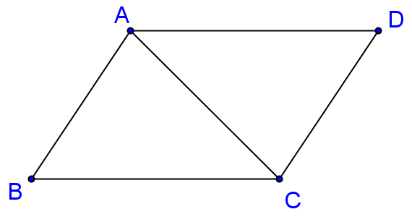

**已知：**ABCD為平行四邊形，對角線



**求證：**△ABC △CDA



**想法：**平行四邊形兩組對邊相等且兩組對角相等

**證明：**

|  |  |
| --- | --- |
| 敘述 | 理由 |
| 1. 在△ABC與△CDA中 ＝ ∠B＝∠D ＝  1. △ABC △CDA | 如圖所示 已知ABCD為平行四邊形 ＆ 對邊相等 已知ABCD為平行四邊形 ＆ 對角相等 已知ABCD為平行四邊形 ＆ 對邊相等  由(1) ＆ 根據S.A.S.三角形全等定理 |

**習題6.2-2**

若一平行四邊形的三邊長分別為5、8、5，則第四個邊長為　　　　　。

**想法：**利用平行四邊形兩組對邊等長，求出第四個邊

**解：**

|  |  |
| --- | --- |
| 敘述 | 理由 |
| 1. 第四個邊長為8 | 平行四邊形兩組對邊等長 |

**習題6.2-3**

如下圖，平行四邊形ABCD中，若＝3x＋1，＝6，＝7，求 x＝？

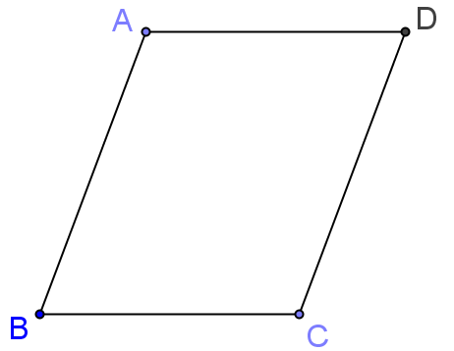

**想法：**利用平行四邊形兩組對邊等長，求x之值

**解：**

|  |  |
| --- | --- |
| 敘述 | 理由 |
| (1) ＝  (2) 7＝3x＋1  (3) x＝2 | 已知ABCD為平行四邊形 ＆ 對邊相等  由(1) ＆ 已知＝3x＋1，＝7  由(2) ＆ 解一元一次方程式 |

**習題6.2-4**

如下圖，平行四邊形*ABCD*中， ＋＝10，＋＝20，求＋。

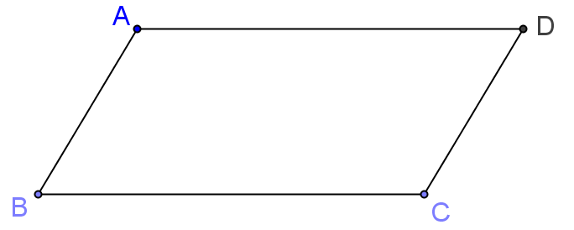

**想法：**利用平行四邊形兩組對邊等長，分別求出與，再算＋之值



**解：**

|  |  |
| --- | --- |
| 敘述 | 理由 |
| (1) ＝  (2) ＋＝10  (3) ＋＝10  (4) ＝5  (5) ＝  (6) ＋＝20  (7) ＋＝20  (8) ＝10  (9) ＋＝5＋10＝15 | 已知ABCD為平行四邊形 ＆ 對邊相等  已知  將(1) ＝ 代入(2)  由(3) ＆ 解一元一次方程式  已知ABCD為平行四邊形 ＆ 對邊相等  已知  將(5) ＝代入(6)  由(7) ＆解一元一次方程式  由(4) ＝5 ＆ (8) ＝10 |

**習題6.2-5**

如下圖，平行四邊形ABCD中，＝6，＝7，＝3x＋1，＝y－4，  
求xy。

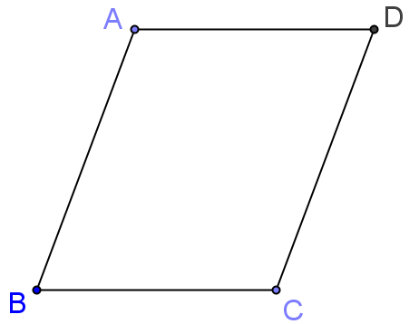

**想法：**利用平行四邊形兩組對邊等長，分別求出x與y，再算xy之值

**解：**

|  |  |
| --- | --- |
| 敘述 | 理由 |
| (1) ＝  (2) 3*x*＋1＝7  (3) *x*＝2  (4) ＝  (5) *y*－4＝6  (6) *y*＝10  (7) *xy*＝2×10＝20 | 已知ABCD為平行四邊形 ＆ 對邊相等  由(1) ＆ 已知 ＝3*x*＋1 ＆ ＝7  由(2) ＆ 解一元一次方程式  已知ABCD為平行四邊形 ＆ 對邊相等  由(4) ＆ 已知 ＝*y*－4 ＆ ＝6  由(5) ＆解一元一次方程式  由(3) ＆ (6) |

**習題6.2-6**

如下圖，平行四邊形ABCD中，＋＋＋＝64，＝12，求。

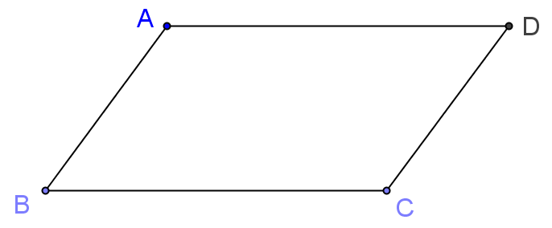

**想法：**利用平行四邊形兩組對邊相等，求之值



**解：**

|  |  |
| --- | --- |
| 敘述 | 理由 |
| 1. ＝ ＆ ＝  1. ＋＋＋＝64  1. ＋＋＋＝64  1. 2(＋)＝64  1. ＋＝32  1. 12＋＝32   (7) ＝32－12＝20 | 已知ABCD為平行四邊形 ＆ 對邊相等  已知  將 (1) ＝ ＆＝代入 (2)  由(3) 整理後提出2  由(4) 等量除法，等式兩邊同除以2  將已知＝12 代入(5) ＋＝32  由(6) 移項 |

**習題6.2-7**

如下圖，平行四邊形ABCD中，2＝，且＋＋＋＝24，  
求。

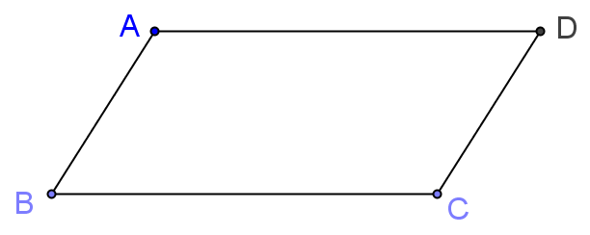

**想法：**利用平行四邊形兩組對邊相等，求之值



**解：**

|  |  |
| --- | --- |
| 敘述 | 理由 |
| * 1. ＝ ＆ ＝  * 1. ＋＋＋＝24  * 1. ＋＋＋＝24  * 1. 2(＋)＝24  * 1. ＋＝12  * 1. ＋2＝12  * 1. ＝4  * 1. ＝＝4 | 已知ABCD為平行四邊形 ＆ 對邊相等  已知  將 (1) ＝ ＆ ＝代入 (2)  由(3) 整理後提出2  由(4) 等量除法，等式兩邊同除以2  將已知＝2 代入 (5)  由(6) ＆ 解一元一次方程式  由(7) ＝4 ＆ (1) ＝ |

**習題6.2-8**

如下圖，平行四邊形ABCD中，2＝，且和的差為5，  
求＋＋＋＝？

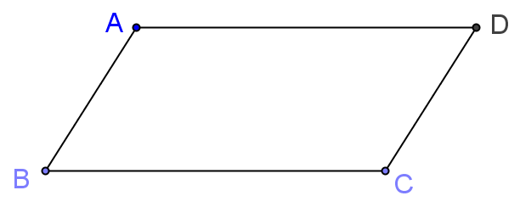

**想法：**(1) 利用已知條件求出和 之值，



(2) 再利用平行四邊形兩組對邊相等，計算出＋＋＋ 之值



**解：**

|  |  |
| --- | --- |
| 敘述 | 理由 |
| 1. ＝ ＆ ＝  1. 2＝  1. ＝  1. ＜  1. ＝－5  1. ＝－5  1. ＝10  1. ＝－5＝10－5＝5  1. 所以＋＋＋ ＝＋＋＋ ＝5＋5＋10＋10 ＝30 | 已知ABCD為平行四邊形 ＆ 對邊相等  已知  由(2) 等號兩邊同×  由(3)  已知和的差為5 ＆ (4) ＜  將(3) ＝ 代入(5) ＝－5  由(6) ＆ 解一元一次方程式  將(7) ＝10 代入 (5) ＝－5  題目所求列式 將(1) ＝ ＆ ＝ 代入 將(7) ＝10 ＆ (8) ＝5 代入 加法運算 |

**習題6.2-9**

如下圖，平行四邊形ABCD中，∠A＝105°，求∠B、∠C、∠D。

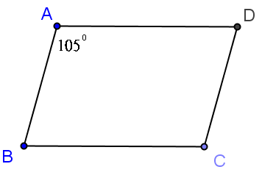

**想法：**(1) 先利用平行四邊形對邊互相平行 ＆ 同側內角互補的性質求出∠B後，

(2) 再利用平行四邊形對角相等求出∠C與∠D

**解：**

|  |  |
| --- | --- |
| 敘述 | 理由 |
| (1) ∥  (2) ∠A＋∠B＝180°  (3) ∠B＝180°－∠A＝75°  (4) ∠D＝∠B＝75°  (5) ∠C＝∠A＝105° | 已知ABCD為平行四邊形 ＆ 對邊互相平行  由(1) ∥ ＆ 同側內角互補  由(2) 移項 ＆ ∠A＝105°  ABCD為平行四邊形 ＆ 對角相等 ＆ 由(3) ∠B＝75° 已證  ABCD為平行四邊形 ＆ 對角相等 ＆ 已知∠A＝105° |

**習題6.2-10**

如下圖，∥∥∥，∥∥∥，如果∠G＝65°，則  
下列敘述何者正確？



(A)∠1＝65° (B)∠H＝115°　 (C)∠K＝115° (D)∠8＝115°



**想法：**(1) 利用平行線同側內角互補先求出∠2的度數，

(2) 再利用對頂角相等求出∠1的度數，

(3) 接著利用平行四邊形對角相等的性質求出∠3的度數，

(4) 最後再反覆利用對頂角相等、同側內角互補與平行四邊形對角相等的  
 性質，依序求出∠4、∠H、∠5、∠6、∠K、∠7與∠8之度數

**解：**

|  |  |
| --- | --- |
| 敘述 | 理由 |
| 1. ∥∥∥  1. ∥∥∥  1. PGQB、QCRH、RKID 皆為平行四邊形 2. 在平行四邊形PGQB中 3. ∠G＋∠2＝180° 4. 65°＋∠2＝180° 5. ∠2＝180°－65°＝115° 6. ∠1＝∠2＝115° 7. ∠3＝∠2＝115° 8. 在平行四邊形QCRH中 9. ∠4＝∠3＝115° 10. ∠5＝∠4＝115° 11. ∠H＝180°－∠4 12. ∠H＝180°－115°＝65° 13. 在平行四邊形RKID中 14. ∠6＝∠5＝115° 15. ∠7＝∠6＝115° 16. ∠K＝180°－∠6 17. ∠K＝180°－115°＝65° 18. ∠8＝∠7＝115° 19. 所以答案選(D)∠8＝115° | 已知  已知  由(1) ＆ (2) 兩組對邊平行為平行四邊形  如圖所示  由(1) ∥ ＆ 同側內角互補  將已知∠G＝65° 代入(5)中  由(6) 移項  對頂角相等 ＆ 由(7) ∠2＝115° 已證  由(3) PGQB為平行四邊形 ＆ 對角相等  如圖所示  對頂角相等 ＆ 由(9) ∠3＝115° 已證  由(3) QCRH為平行四邊形 ＆ 對角相等  由(2) ∥ ＆ 同側內角互補  將(11) ∠4＝115° 代入 (13)  如圖所示  對頂角相等 ＆ 由(12) ∠5＝115° 已證  由(3) RKID為平行四邊形 ＆ 對角相等  由(1) ∥ ＆ 同側內角互補  將(16) ∠6＝115° 代入 (18)  對頂角相等 ＆ 由(17) ∠7＝115° 已證  由(20) 已證 |

**習題6.2-11**

如下圖，過△ABC三頂點作對邊的平行線，三線交於D、E、F三點，若  
∠BAD＝50°，求∠DFE。

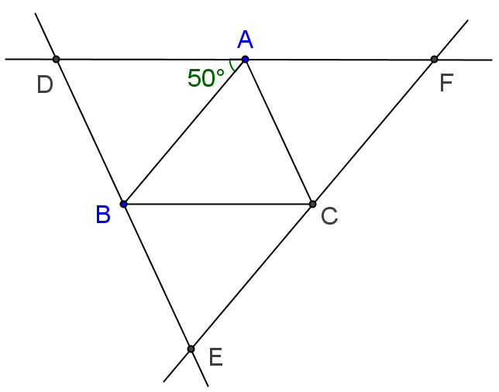

**想法：**(1) 兩組對邊平行為平行四邊形

(2) 平行四邊形對角相等

**解：**

|  |  |
| --- | --- |
| 敘述 | 理由 |
| 1. ∥  1. ∠ABC＝∠BAD＝50° 2. 四邊形ABCF中 3. ∥ ＆ ∥  1. 四邊形ABCF為平行四邊形 2. ∠DFE＝∠AFC＝∠ABC＝50° | 已知過△ABC三頂點作對邊的平行線  由(1) 內錯角相等 ＆ 已知∠BAD＝50°  如圖所示  已知過△ABC三頂點作對邊的平行線  由(4) 兩組對邊平行為平行四邊形  由(5) 平行四邊形對角相等 |

**習題6.2-12**

如下圖，////，////，若∠A＝110°，求∠GKF。



**想法：**(1) 兩組對邊平行為平行四邊形

(2) 平行四邊形對角相等

**解：**

|  |  |
| --- | --- |
| 敘述 | 理由 |
| 1. ∥ ＆ ∥  1. AEKG為平行四邊形 2. ∠GKE＝∠A＝110° 3. ∠GKF＋∠GKE＝180° 4. ∠GKF＋110°＝180° 5. ∠GKF＝180°－110°＝70° | 已知  由(1) ＆ 兩組對邊平行為平行四邊形  由(2) ＆ 平行四邊形對角相等  如圖所示 ∠GKF與∠GKE互為補角  由(4) ＆ (3)∠GKE＝110° 已證  由(5) 移項 |

**習題6.2-13**

如下圖，平行四邊形ABCD中，∠A＝（3x＋4）°，∠C＝（4x－13）°，求：  
(1) x之值  
(2) ∠A、∠B、∠C、∠D

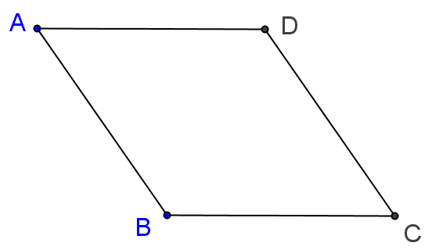

**想法：**(1) 平行四邊形兩組對角相等

(2) 同側內角互補

**解：**

|  |  |
| --- | --- |
| 敘述 | 理由 |
| (1) ∠C＝∠A  (2) 4x－13＝3x＋4  (3) x＝17  (4) ∠A＝（3x＋4）°＝(3×17＋4)°＝55°  (5) ∠C＝（4x－13）°＝(4×17－13)°＝55°  (6) ∥  (7) ∠A＋∠B＝180°  (8) ∠B＝180°－∠A＝180°－55°＝125°  (9) ∠D＝∠B＝125° | ABCD為平行四邊形 ＆ 對角相等  由(1) ＆ ∠C＝（4x－13）°  ＆ ∠A＝（3x＋4）°  由(2) ＆ 解一元一次方程式  將(3) 代入∠A＝（3x＋4）°  將(3) 代入∠C＝（4x－13）°  ABCD為平行四邊形 ＆ 對邊平行  由(6) ∥ ＆ 同側內角互補  由(7)移項 ＆ (4) ∠A＝55°已證  ABCD為平行四邊形 ＆ 對角相等 ＆ 由(8) ∠B＝125°已證 |

**習題6.2-14**

如下圖，平行四邊形ABCD中，∠B＝3∠A－20°，求∠A、∠B、∠C、  
∠D。



**想法：**(1) 同側內角互補

(2) 平行四邊形兩組對角相等

**解：**

|  |  |
| --- | --- |
| 敘述 | 理由 |
| (1) ∥  (2) ∠A＋∠B＝180°  (3) ∠A＋3∠A－20°＝180°  (4) ∠A＝50°  (5) ∠B＝3∠A－20°＝3×50°－20°＝130°  (6)∠C＝∠A＝50°  (7) ∠D＝∠B＝130° | ABCD為平行四邊形 ＆ 對邊平行  ∥ ＆ 同側內角互補  由(2) ＆ 已知∠B＝3∠A－20°  由(3) ＆ 解一元一次方程式  將(4)代入已知∠B＝3∠A－20°  ABCD為平行四邊形 ＆ 對角相等 ＆ 由(4) ∠A＝50° 已證  ABCD為平行四邊形 ＆ 對角相等 ＆ 由(5) ∠B＝130° 已證 |

**習題6.2-15**

如下圖，平行四邊形ABCD中，∠A＝（5y＋40）°，∠B＝4x°， ∠D＝40°，  
求x＋y。

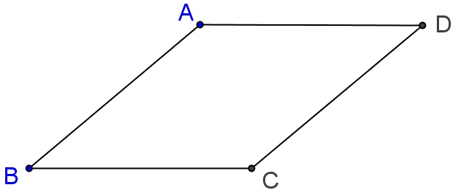

**想法：**(1) 同側內角互補

(2) 平行四邊形兩組對角相等

**解：**

|  |  |
| --- | --- |
| 敘述 | 理由 |
| (1) ∠B＝∠D  (2) 4x°＝40°  (3) x＝10  (4) ∥  (5) ∠A＋∠D＝180°  (6) （5y＋40）°＋40°＝180°  (7) y＝20  (8) x＋y＝10＋20＝30 | 已知ABCD為平行四邊形 ＆ 對角相等  由(1) ＆ 已知∠B＝4x° ＆ ∠D＝40°  由(2) ＆ 解一元一次方程式  已知ABCD為平行四邊形 ＆ 對邊平行  由(4) ∥ ＆ 同側內角互補  由(5) ＆ 已知∠A＝（5y＋40）° ＆ ∠D＝40°  由(6) ＆ 解一元一次方程式  由(3) x＝10 ＆ (7) y＝20 已證 |

**習題6.2-16**

如下圖，平行四邊形ABCD中，為對角線，且∠D＝55°，∠ACD＝70°，  
求：(1)∠BAC (2)∠ACB



**想法：**(1) 內錯角相等

(2) 平行四邊形對角相等

**解：**

|  |  |
| --- | --- |
| 敘述 | 理由 |
| (1) ∥  (2)∠BAC＝∠ACD＝70°  (3) ∠B＝∠D＝55°  (4) 三角形ABC中  ∠ACB＋∠B＋∠BAC＝180°  (5) ∠ACB＋55°＋70°＝180°  (6) ∠ACB＝180°－55°－70°  ＝55° | 已知ABCD為平行四邊形 ＆ 對邊平行  由(1) ∥ ＆ 內錯角相等 ＆  已知∠ACD＝70°  已知ABCD為平行四邊形 ＆ 對角相等 ＆ 已知∠D＝55°  如圖所示 三角形內角和180°  將(3) ∠B＝55°已證 ＆ (2) ∠BAC＝70°已證 代入(4)得  由(6) 移項 |

**習題6.2-17**

如下圖，平行四邊形ABCD中，E、F分別在、上，且∠D＝66°，  
∠EFB＝48°，＝5，＝18，求：  
 (1) ∠BEF。 (2) 。

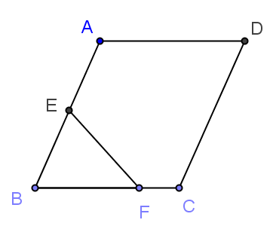

**想法：**(1) 利用已知∠D＝66°＆ 平行四邊形對角相等，可得知∠B＝∠D＝66°

(2) 利用∠EFB＝48°、∠B＝66° ＆ 三角形內角和180°，可得知  
∠BEF＝66°

(3) 利用上述所得∠B＝∠BEF＝66° ＆ 兩底角相等為等腰三角形，可得  
知三角形BFE為等腰三角形

(4) 利用三角形BFE為等腰三角形 ＆ 等腰三角形兩腰等長，可得知  
＝



(5) 利用已知＝18 ＆ 平行四邊形對邊相等，可得知＝＝18



(6) 利用上述＝18 ＆ 已知＝5，可得知＝－＝18－5＝13



(7) 最後利用上述＝ ＆ ＝13，可得知＝＝13



**解：**

|  |  |
| --- | --- |
| 敘述 | 理由 |
| (1) ∠B＝∠D＝66°  (2) 三角形BFE中  (3)∠BEF＋∠B＋∠EFB＝180°  (4) ∠BEF＋66°＋48°＝180°  (5) ∠BEF＝180°－66°－48°＝66°  (6) 三角形BFE中  (7) ∠BEF＝∠B＝66°  (8) 三角形BFE為等腰三角形  (9) ＝  (10) 平行四邊形ABCD中  (11) ＝＝18  (12) ＝－＝18－5＝13  (13) ＝＝13 | ABCD為平行四邊形 ＆ 對角相等 ＆ 已知∠D＝66°  如圖所示  三角形內角和180°  由(3) ＆ (1)∠B＝66°已證 ＆  已知∠EFB＝48°  由(4)移項  如圖所示  由(1) ＆ (5) 已證  由(7) ＆ 等底角三角形為等腰三角形  由(8) ＆ 等腰三角形兩腰等長  如圖所示  ABCD為平行四邊形 ＆ 對邊等長 ＆ 已知＝18  如圖所示 ＆ (11) ＝18 ＆ 已知＝5  由(9) ＝ ＆ (12) ＝13 已證 |

**習題6.2-18**

ABCD為平行四邊形，兩對角線交於O點。如果＝6，＝4.2，  
則＝______，＝______。

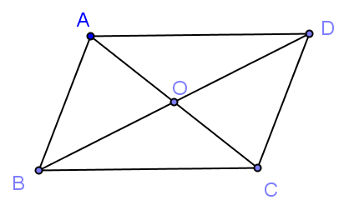

**想法：**平行四邊形對角線互相平分

**解：**

|  |  |
| --- | --- |
| 敘述 | 理由 |
| 1. ABCD為平行四邊形 2. 與為對角線且相交於O點  1. ＝＝＝×4.2＝2.1  1. ＝＝＝×6＝3 | 已知  已知  由(1)、(2) ＆ 平行四邊形對角線互相 平分 ＆ 已知＝4.2  由(1)、(2) ＆ 平行四邊形對角線互相 平分 ＆ 已知＝6 |

**習題6.2-19**

如下圖，平行四邊形ABCD中，對角線和相交於O點，  
若＝2y－2，＝x＋2，＝－x＋7，＝3y－4，求：  
(1) (2)

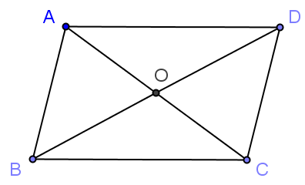

**想法：**平行四邊形對角線互相平分

**解：**

|  |  |
| --- | --- |
| 敘述 | 理由 |
| 1. ABCD為平行四邊形 2. 與為對角線且相交於O點  1. ＝＝  1. 2y－2＝x＋2 2. ＝＝  1. －x＋7＝3y－4 2. x＝2，y＝3 3. ＝＋  ＝2y－2＋x＋2  ＝2y＋x＝2×3＋2＝8   (9) ＝＋  ＝－x＋7＋3y－4  ＝－x＋3y＋3＝－2＋3×3＋3  ＝10 | 已知  已知  由(1)、(2) ＆ 平行四邊形對角線互相 平分＝  由(3) ＆ 已知＝2y－2，＝x＋2  由(1)、(2) ＆ 平行四邊形對角線互相 平分＝  由(5) ＆ 已知＝－x＋7 ，＝3y－4  由(4) ＆ (6) 解二元一次聯立方程式  全量等於分量之和 ＆ ＝2y－2， ＝x＋2 ＆ (7) x＝2，y＝3 已證  全量等於分量之和 ＆ ＝－x＋7 ， ＝3y－4 ＆ x＝2，y＝3 已證 |

**習題6.2-20**

如下圖所示，ABCD為長方形，對角線和相交於O點，若＝10，則＝？



**想法：**長方形兩對角線等長

**解：**

|  |  |
| --- | --- |
| 敘述 | 理由 |
| 1. ＝＝10 | 已知ABCD為長方形，對角線和相交於O點 ＆ 長方形兩對角線等長 ＆ 已知＝10 |

**習題6.2-21**

如下圖，四邊形ABCD中，**∥**，且＝10，＝10，則ABCD是否為平行四邊形？

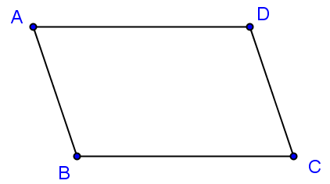

**想法：**一組對邊平行且相等的四邊形為平行四邊形

**解：**

|  |  |
| --- | --- |
| 敘述 | 理由 |
| (1) 四邊形ABCD中  ∥  ＝  (2) ABCD為平行四邊形 | 如圖所示 已知∥ 已知＝10，＝10  由(1) ＆ 一組對邊平行且相等的四邊形為 平行四邊形定理 |

**習題6.2-22**

如下圖，四邊形ABCD中，＝24，＝27，＝24，＝27，則ABCD是否為平行四邊形？

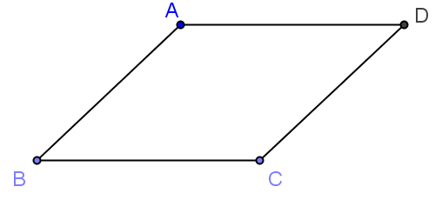

**想法：**兩組對邊相等的四邊形為平行四邊形

**解：**

|  |  |
| --- | --- |
| 敘述 | 理由 |
| 1. 四邊形ABCD中 ＝＝24 ＝＝27  1. 四邊形ABCD為平行四邊形 | 如圖所示 已知 已知  由(1) ＆ 兩組對邊相等的四邊形為平行四邊形定理 |

**習題6.2-23**

下列哪一組邊長不可以拼成平行四邊形？  
(A) 7，8，7，8　 　 (B) 4，5，5，4　　  
(C) 6，7，9，7　 　(D) 1，2，2，1

**想法：**兩組對邊相等的四邊形為平行四邊形

**解：**

|  |  |
| --- | --- |
| 敘述 | 理由 |
| 1. 四邊長分別為7，8，7，8可拼成 平行四邊形 2. 四邊長分別為4，5，5，4可拼成 平行四邊形 3. 四邊長分別為1，2，2，1可拼成 平行四邊形 4. 所以答案選(C) 四邊長分別為 6，7，9，7不可拼成平行四邊形 | 兩組對邊相等的四邊形為平行四邊形 定理  兩組對邊相等的四邊形為平行四邊形 定理  兩組對邊相等的四邊形為平行四邊形 定理  兩組對邊相等的四邊形為平行四邊形 定理 |

**習題6.2-24**

如下圖，四邊形ABCD中，＝28，＝22，＝28，＝22，則ABCD  
 是否為平行四邊形？

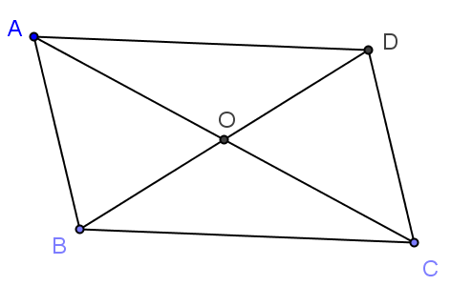

**想法：**對角線互相平分的四邊形為平行四邊形

**解：**

|  |  |
| --- | --- |
| 敘述 | 理由 |
| 1. 四邊形ABCD中 ＝＝28 ＝＝22  1. ABCD為平行四邊形 | 如圖所示 已知 已知  由(1) ＆  對角線互相平分的四邊形為平行四邊形定理 |

**習題6.2-25**

利用平行四邊形的判別方法，檢查下列各四邊形ABCD是否為平行四邊  
形。若是，說明其判別方法。

(1)

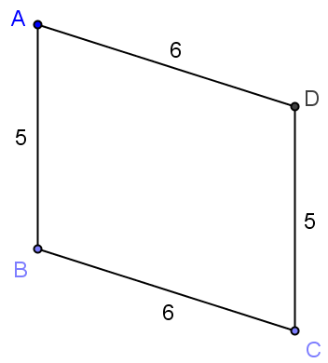

(2) ∠A＝∠C

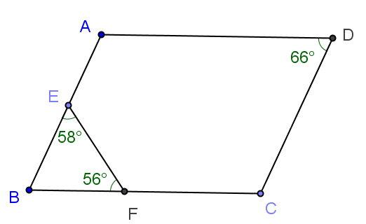

(3) ∥

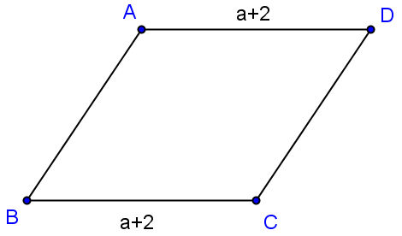

**想法：**可以判斷平行四邊形之方法有：  
1. 根據平行四邊形之定義：兩組對邊平行的四邊形為平行四邊形  
2. 兩組對邊相等的四邊形為平行四邊形   
3. 一組對邊平行且相等的四邊形為平行四邊形   
4. 兩組對角相等的四邊形為平行四邊形

5. 對角線互相平分的四邊形為平行四邊形

**解：**

|  |  |
| --- | --- |
| 敘述 | 理由 |
| 1. 四邊形ABCD中，如圖所示 ＝＝5 ＝＝6 所以四邊形ABCD為平行四邊形  1. 三角形BEF中 ∠B＋∠BEF＋∠BFE＝180° ∠B＋58°＋56°＝180° ∠B＝180°－58°－56°＝66° 四邊形ABCD中，如圖所示 ∠A＝∠C ∠B＝∠D＝66° 所以四邊形ABCD為平行四邊形 2. 四邊形ABCD中，如圖所示 ∥ ＝ 所以四邊形ABCD為平行四邊形 | 如圖所示 如圖所示 如圖所示 兩組對邊平行的四邊形為平行四邊形 定理  如圖所示 三角形內角和180° ∠BEF＝58° ＆ ∠BFE＝56° 移項 如圖所示 已知 已知∠D＝66° ＆ 已證∠B＝66° 兩組對角相等的四邊形為平行四邊形 定理  如圖所示 已知 已知 一組對邊平行且相等的四邊形為平行 四邊形定理 |

**習題6.2-26**

如下圖，△ABC中，D、E分別是 及 的中點。若＝8，則＝____。

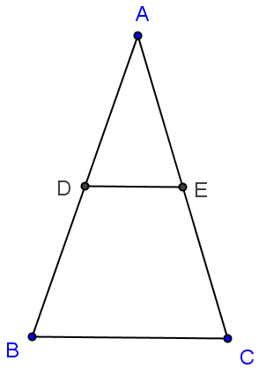

**想法：**三角形的兩邊中點連線等於第三邊的一半

**解：**

|  |  |
| --- | --- |
| 敘述 | 理由 |
| 1. △ABC中，＝  1. 8＝  1. ＝8×2＝16 | 已知△ABC中，D、E分別是 及 的中點 ＆ 三角形的兩邊中點連線等於第三邊的一半  將已知＝8 代入(1) ＝  由(2) ＆ 等量乘法公理(等式兩邊同乘以2) |

**習題6.2-27**

下圖△ABC中，已知＝7，＝9，＝8，且D、E、F分別是、  
 、的中點，則＋＋＝？

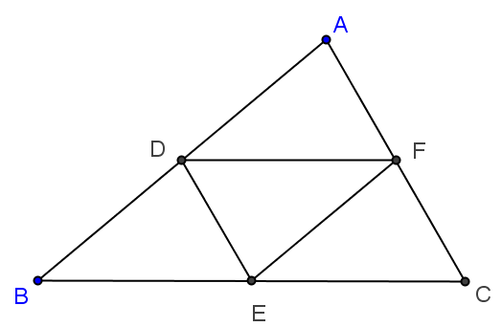

**想法：**三角形的兩邊中點連線等於第三邊的一半

**解：**

|  |  |
| --- | --- |
| 敘述 | 理由 |
| 1. △ABC中 D、F分別是、的中點  1. ＝＝×9＝  1. D、E分別是、的中點  1. ＝＝×8＝4  1. F、E分別是、的中點  1. ＝＝×7＝  1. ＋＋＝＋4＋＝12 | 如圖所示 已知  由(1) ＆ 三角形的兩邊中點連線等於 第三邊的一半 ＆ 已知＝9  已知  由(3) ＆ 三角形的兩邊中點連線等於 第三邊的一半 ＆ 已知＝8  已知  由(5) ＆ 三角形的兩邊中點連線等於 第三邊的一半 ＆ 已知＝7  由(3) ＆ (5) ＆(7) 加法 |

**習題6.2-28**

如下圖，ABCD為任意四邊形，E、F、G、H分別為、、、的中點。若四邊形ABCD兩對角線之和為50公分，＋＋＋＝？

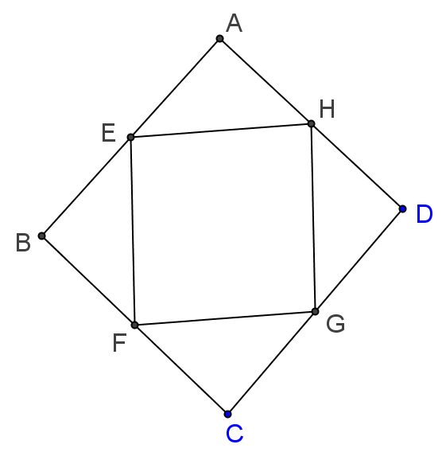

**想法：**三角形的兩邊中點連線必平行第三邊且等於第三邊的一半

**解：**

|  |  |
| --- | --- |
| 敘述 | 理由 |
| 1. 連接A點與C點，連接B點與D點， 且與相交於I點，如右圖所示  1. ＋＝50  1. △ABD中 ＝  1. △CBD中 ＝  1. △ABC中 ＝  1. △ACD中 ＝  1. 所以＋＋＋  ＝＋＋＋  ＝＋＝50 | 已知四邊形ABCD的對角線和為50  如圖所示 已知E、H分別是、的中點 ＆ 三角形的兩邊中點連線必平行 第三邊且等於第三邊的一半  如圖所示 已知F、G分別是、的中點 ＆ 三角形的兩邊中點連線必平行 第三邊且等於第三邊的一半  如圖所示 已知E、F分別是、的中點 ＆ 三角形的兩邊中點連線必平行 第三邊且等於第三邊的一半  如圖所示 已知G、H分別是、的中點 ＆ 三角形的兩邊中點連線必平行 第三邊且等於第三邊的一半  題目所求 由(3) ＝、(4) ＝  (5) ＝、(6) ＝ ＆ (2) ＋＝50 |

**習題6.2-29**

如下圖，L1∥L2∥L3∥L4且＝＝，若＝21，則＝？

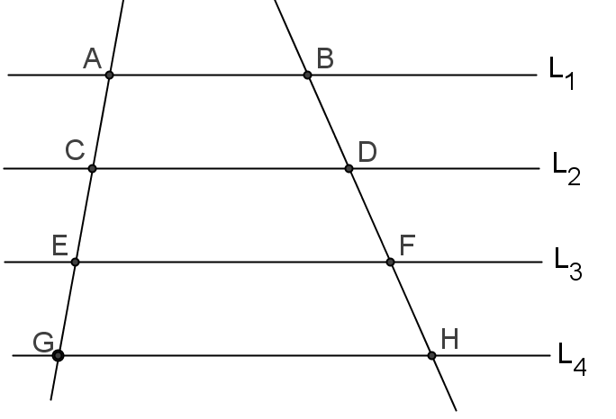

**想法：**平行線截等線段定理

**解：**

|  |  |
| --- | --- |
| 敘述 | 理由 |
| 1. ＝＝  1. ＝＋＋  1. 21＝＋＋  1. ＝21÷3＝7 | 已知L1∥L2∥L3∥L4且＝＝ ＆ 平行線截等線段定理  全量等於分量之和  由(2) ＆ 已知＝21 ＆ (1) ＝＝  由(3) 解一元一次方程式 |

**習題6.2-30**

下圖中，及皆為圓O的直徑，試證ABCD為一矩形。



**想法：**(1) 同圓半徑等長

(2) 對角線互相平分的四邊形為平行四邊形

(3) 等腰三角形兩腰等長且兩底角相等

(4) 三角形三內角和為180°

(5) 四個角都是直角的平行四邊形為矩形

**證明：**

|  |  |
| --- | --- |
| 敘述 | 理由 |
| 1. ＝＝＝皆為圓O半徑  1. ABCD為平行四邊形 2. △AOB為等腰三角形 3. ∠OBA＝∠OAB 4. △COB為等腰三角形 5. ∠OBC＝∠OCB 6. △ABC中， ∠CAB＋∠ABC＋∠ACB＝180° 7. ∠OAB＋(∠OBA＋∠OBC)＋∠OCB ＝180° 8. ∠OBA＋∠OBA＋∠OBC＋∠OBC ＝180° 9. 2(∠OBA＋∠OBC)＝180° 10. ∠OBA＋∠OBC＝180°÷2＝90° 11. 所以∠ABC＝90° 12. 同理可證： ∠BCD＝∠ADC＝∠DAB＝90° 13. ∠ABC＝∠BCD＝∠ADC＝∠DAB ＝90° 14. 所以ABCD為一矩形 | 已知及皆為圓O的直徑 ＆  同圓半徑等長  由(1) ＆ 對角線互相平分的四邊形 為平行四邊形  由(1) ＝ ＆等腰三角形定義  由(3) ＆ 等腰三角形兩底角相等  由(1) ＝ ＆等腰三角形定義  由(5) ＆ 等腰三角形兩底角相等  如圖所示 三角形內角和為180°  由(7) ＆ ∠CAB＝∠OAB、 ∠ABC＝∠OBA＋∠OBC、 ∠ACB＝∠OCB  由(8) ＆ (4)∠OBA＝∠OAB 已證 ＆ (6) ∠OBC＝∠OCB 已證  由(9) 整理提出公因數2  由(10) 等量除法公理  由(11)＆∠OBA＋∠OBC＝∠ABC  △AOD、△COD亦為等腰三角形 ＆ 由(3) ~ (12)  由(12) ＆ (13)  由(2) ＆ (14) 四個角都是直角的平行四邊形為矩形 |

**習題6.2-31**

三角形ABC中，D為中點，E為中點，及兩線相交於O點，G為中點，H為中點，試證DEHG為平行四邊形。



**想法：**(1) 三角形的兩邊中點連線平行的三邊且等於第三邊的一半

(2) 可以判斷平行四邊形之方法有：  
 1. 根據平行四邊形之定義：兩組對邊平行的四邊形為平行四邊形  
 2. 兩組對邊相等的四邊形為平行四邊形   
 3. 一組對邊平行且相等的四邊形為平行四邊形   
 4. 兩組對角相等的四邊形為平行四邊形   
 5. 對角線互相平分的四邊形為平行四邊形

**證明：**

|  |  |
| --- | --- |
| 敘述 | 理由 |
| 1. △ABC中 ∥ ＆ ＝  1. △OBC中 ∥ ＆ ＝  1. ∥  1. ＝  1. 四邊形DEHG為平行四邊形 | 如圖所示 已知D為中點，E為中點 ＆  三角形的兩邊中點連線平行的三邊且等於 第三邊的一半  如圖所示 已知G為中點，H為中點 ＆ 三角形的兩邊中點連線平行的三邊且等於 第三邊的一半  由(1)∥ ＆ (2)∥ 遞移律  由(1)＝ ＆ (2)＝ 遞移律  由(3) ＆ (4) 一組對邊平行且相等的四邊形 為平行四邊形 |

**習題 6.3**

**習題6.3-1：**

如下圖，梯形ABCD中，＝19，＝11，求中線的長。

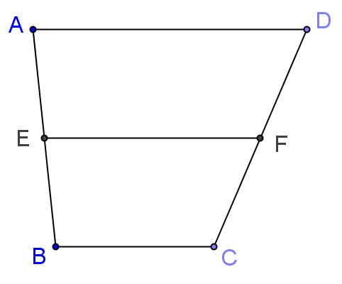

**想法：**梯形的兩腰中點連線等於兩底和的一半

**解：**

|  |  |
| --- | --- |
| 敘述 | 理由 |
| 1. ＝(＋)÷2 ＝(19＋11)÷2＝15 | 已知為梯形ABCD的中線 ＆ 梯形的兩腰中點連線等於兩底和的一半 |

**習題6.3-2：**

已知一梯形的下底比上底長18公分，且中線長為20公分，求：  
(1)上底的長  
(2)下底的長

**想法：**梯形的兩腰中點連線等於兩底和的一半

**解：**

|  |  |
| --- | --- |
| 敘述 | 理由 |
| 1. 假設上底為x公分、下底為x＋18公分 2. 20＝[x＋(x＋18)]÷2 3. x＝11 4. 上底為x＝11公分 5. 下底為x＋18＝11＋18＝29公分 | 已知下底比上底長18公分 ＆ 假設  由(1) ＆ 已知中線長為20公分 ＆ 梯形的中線等於兩底和的一半  由(2) 解一元一次方程式  由(1) 上底為x公分 ＆ (3) x＝11  由(2) 下底為x＋18公分 ＆  (4) x＝11 |

**習題6.3-3：**

如下圖，梯形ABCD中，E、G、P四等分，F、H、Q四等分，已知  
 ＝31，＝59，求＋＋＋＋。

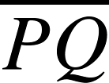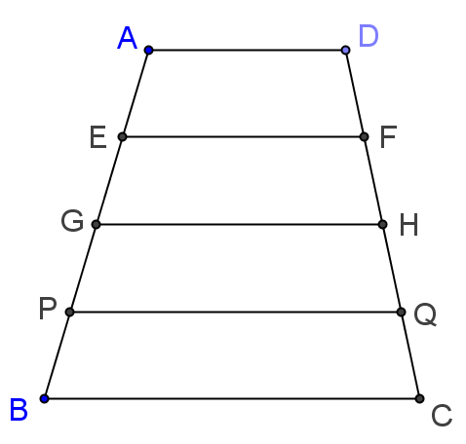

**想法：**梯形的兩腰中點連線必平行兩底且等於兩底和的一半

**解：**

|  |  |
| --- | --- |
| 敘述 | 理由 |
| 1. G為中點 ＆ E為中點   ＆ P為中點   1. H為中點 ＆ F為中點   ＆ Q為中點   1. 梯形ABCD中，為梯形中線  1. ＝(＋)÷2   ＝(31＋59)÷2＝45   1. ∥∥  1. 四邊形ADHG為梯形 2. 梯形ADHG中，為梯形中線  1. ＝(＋)÷2   ＝(31＋45)÷2＝38   1. 四邊形GHCB為梯形 2. 梯形GHCB中，為梯形中線  1. ＝(＋)÷2   ＝(45＋59)÷2＝52   1. 所以＋＋＋＋   ＝31＋38＋45＋52＋59  ＝225 | 已知E、G、P四等分  已知F、H、Q四等分  由(1) G為中點 ＆ (2) H為中點  梯形的兩腰中點連線等於兩底和的一半  ＆ 已知 ＝31 ＆ ＝59  梯形的兩腰中點連線必平行兩底  由(5) ∥ ＆ 梯形定義  由(1) E為中點 ＆ (2)F為中點  梯形的兩腰中點連線等於兩底和的一半  ＆ 已知 ＝31 ＆ (4) ＝45 已證  由(5) ∥ ＆ 梯形定義  由(1) P為中點＆ (2) Q為中點  梯形的兩腰中點連線等於兩底和的一半  ＆ (4) ＝45 已證 ＆ 已知 ＝59  由已知＝31 ＆ ＝59  ＆ (8) ＝38 ＆ (4) ＝45  ＆ (11) ＝52 已證 加法運算 |

**習題6.3-4：**

如下圖，梯形ABCD中，E、G、P四等分，F、H、Q四等分，  
已知＝5，＝8，求。

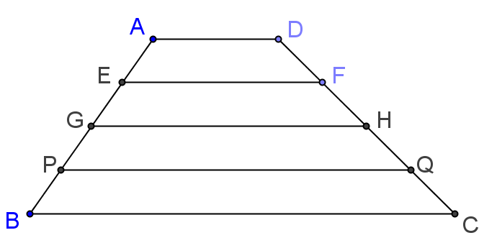

**想法：**梯形的兩腰中點連線必平行兩底且等於兩底和的一半

**解：**

|  |  |
| --- | --- |
| 敘述 | 理由 |
| 1. G為中點 ＆ E為中點   ＆ P為中點   1. H為中點 ＆ F為中點   ＆ Q為中點   1. 梯形ABCD中，為梯形中線  1. ＝(＋)÷2  1. ∥∥  1. 四邊形ADHG為梯形 2. 梯形ADHG中，為梯形中線  1. ＝(＋)÷2  1. 8＝(5＋)÷2  1. ＝11  1. 11＝(5＋)÷2  1. ＝17 | 已知E、G、P四等分  已知F、H、Q四等分  由(1) G為中點 ＆ (2) H為中點  梯形的兩腰中點連線等於兩底和的一半  梯形的兩腰中點連線必平行兩底  由(5) ∥ ＆ 梯形定義  由(1) E為中點 ＆ (2)F為中點  梯形的兩腰中點連線等於兩底和的一半  將已知＝8 ＆ ＝5 代入(8)  由(9) ＆ 解一元一次方程式  將(10) ＝11 已證 ＆ 已知＝5 代入(4)  由(11) ＆ 解一元一次方程式 |

**習題6.3-5：**

如下圖，梯形ABFE中，∥，為其中線，且四邊形ABCD為平行四邊形，已知＝5，＝11，求。

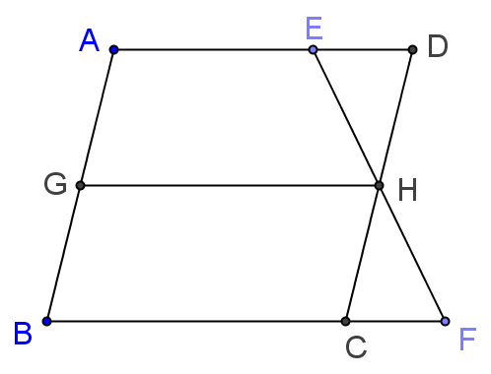

**想法：**(1)　梯形的兩腰中點連線必平行兩底且等於兩底和的一半

　　　(2)　平行四邊形對邊等長

**解：**

|  |  |
| --- | --- |
| 敘述 | 理由 |
| 1. ＝(＋)÷2 ＝(5＋11)÷2 ＝8  1. ∥∥  1. ∥ ＆ ∥  1. 四邊形ADHG為平行四邊形 2. ＝＝8  1. ＝＋  1. ＝－＝8－5＝3 | 已知梯形ABFE中，為梯形中線 ＆ 梯形的兩腰中點連線等於兩底和的一半 ＆ 已知＝5，＝11  已知為梯形中線 ＆ 梯形的兩腰中點 連線必平行兩底  已知ABCD為平行四邊形＆兩組對邊平行  由(2) ∥ ＆ (3) ∥ 兩組對邊 平行為平行四邊形  由(4) 平行四邊形對邊等長 ＆ (1) ＝8  全量等於分量之和  由(6) 移項 ＆ (5)＝8 ＆ 已知＝5 |

**習題6.3-6：**

已知、分別為梯形ABCD與梯形BPQC的中線，若＝，  
＝10，則＝？

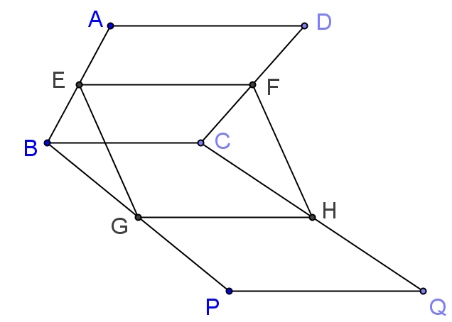

**想法：**(1) 梯形的兩腰中點連線必平行兩底且等於兩底和的一半

(2) 一組對邊平行且相等為平行四邊形

**證明：**

|  |  |
| --- | --- |
| 敘述 | 理由 |
| 1. ＝(＋)÷2 且 ∥  1. ＝(＋)÷2 且 ∥  1. 四邊形EGHF中 ＝(＋)÷2  ＝(＋)÷2＝  1. ∥∥  1. 所以EGHF是平行四邊形 2. ＝＝10 | 已知梯形ABCD中，為梯形中線 ＆ 梯形的兩腰中點連線必平行兩底且等於 兩底和的一半  已知梯形BPQC中，為梯形中線 ＆ 梯形的兩腰中點連線必平行兩底且等於 兩底和的一半  如圖所示 由(1) ＝(＋)÷2 ＆  已知＝ ＆ (2) ＝(＋)÷2  由(1) ∥ ＆ (2) ∥ 遞移律  由(3) ＝ ＆ (4) ∥ ＆ 一組對邊平行且相等為平行四邊形  由(5) 平行四邊形對邊等長 ＆  已知＝10 |

**習題6.3-7**

**已知：**如下圖，梯形ABCD中，為其中線，⊥ **求證：**＝

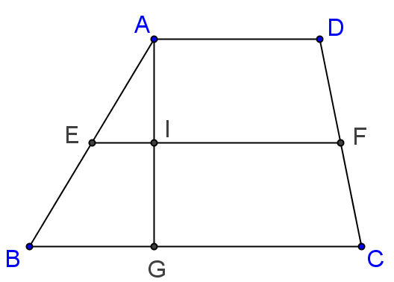

**想法：**(1)　梯形的兩腰中點連線必平行兩底且等於兩底和的一半

　　　(2)　平行線截等線段定理

**解：**

|  |  |
| --- | --- |
| 敘述 | 理由 |
| 1. ∥∥  1. ＝  1. 所以＝ | 已知梯形ABCD中，為其中線 ＆ 梯形的兩腰中點連線必平行兩底  已知梯形ABCD中，為其中線  由(1) ＆ (2) 平行線截等線段定理 |

**習題6.3-8 ( 梯形的中線平分其對角線 )**

**已知：**如下圖，梯形ABCD中，為其中線，及為其對角線。  
**求證：**＝ 且 ＝

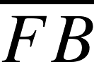

**想法：**(1)　梯形的兩腰中點連線必平行兩底且等於兩底和的一半

　　　(2)　平行線截等線段定理

**解：**

|  |  |
| --- | --- |
| 敘述 | 理由 |
| 1. ∥∥  1. ＝  1. 所以＝ 且 ＝ | 已知梯形ABCD中，為其中線 ＆ 梯形的兩腰中點連線必平行兩底  已知梯形ABCD中，為其中線  由(1) ＆ (2) 平行線截等線段定理 |

**習題6.3-9 ( 過梯形兩對角線中點的直線，必平分兩腰 )**

**已知：**梯形ABCD中，E為對角線的中點，F為對角線的中點。



**求證：**＝ 且 ＝

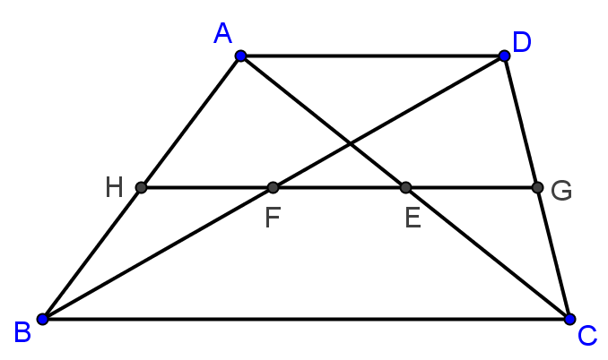

**想法：**平行線截等線段定理

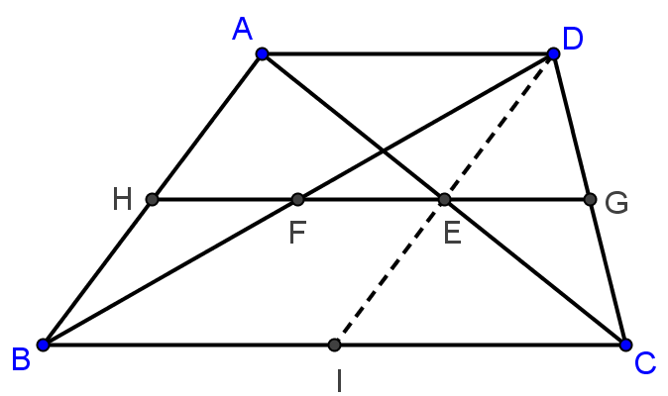

**圖(a)**

**證明：**

|  |  |
| --- | --- |
| 敘述 | 理由 |
| 1. 作並延長交於I點， 如上圖(a)所示  1. ∥  1. 在△ADE與△CIE中  ∠DAE＝∠ICE  ＝   ∠AED＝∠CEI  1. △ADE △CIE (ASA)  1. ＝ ( 即E為中點 )  1. △BDI中， ∥ ( 即∥ )  1. 所以∥∥  1. ＝ 且 ＝ | 作圖，兩點可決定一直線  已知ABCD為梯形 ＆ 梯形一組對邊平行  如圖所示 由(2) ∥ ＆ 兩平行線間內錯角相等 已知E為對角線的中點 對頂角相等  由(3) ＆ 根據A.S.A.三角形全等定理  由(4) ＆ 兩全等三角形之對應邊相等  如圖所示 已知F為的中點 ＆ (5) E為中點 ＆ 三角形兩邊中點連線必平行第三邊  由(2) ∥ ＆ (6) ∥ 遞移律  由(7) ∥∥ ＆ (5) ＝ ＆ 平行線截等線段定理 |

**習題6.3-10：**

已知四邊形ABCD為等腰梯形，∥，若∠B＝50°，則：  
(1) ∠C＝？ (2) ∠D＝？

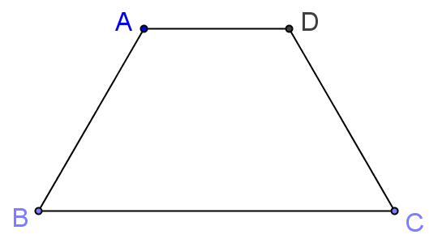

**想法：**(1) 等腰梯形兩底角相等

(2) 等腰梯形對角互補

**解：**

|  |  |
| --- | --- |
| 敘述 | 理由 |
| 1. ∠C＝∠B＝50° 2. ∠D＋∠B＝180° 3. ∠D＝180°－∠B  ＝180°－50°  ＝130° | 已知四邊形ABCD為等腰梯形 ＆ 等腰梯形兩底角相等 ＆ 已知∠B＝50°  已知四邊形ABCD為等腰梯形 ＆ 等腰梯形對角互補  由(2) 移項 ＆ 已知∠B＝50° |

**習題6.3-11：**

已知四邊形ABCD為等腰梯形，∥，與為兩對角線，若  
＝5，則＝？

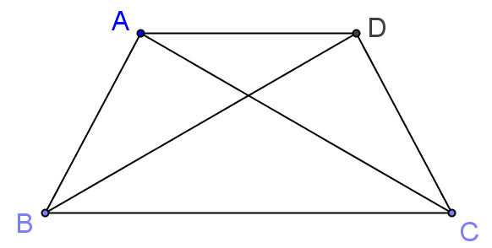

**想法：**等腰梯形兩對角線相等

**解：**

|  |  |
| --- | --- |
| 敘述 | 理由 |
| 1. ＝＝5 | 已知四邊形ABCD為等腰梯形，與為兩對角線 ＆ 等腰梯形兩對角線相等 ＆ 已知＝5 |

**習題6.3-12：**

等腰梯形ABCD中，∥，∠C＝80°，∠ABD＝30°，若＝6，求：  
(1) ∠CBD (2) ∠CDB (3) 。

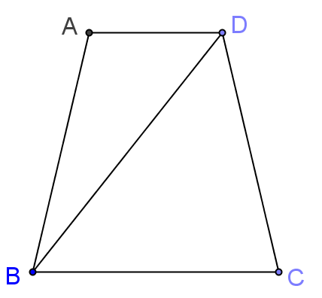

**想法：**(1) 等腰梯形兩底角及兩腰相等

(2) 兩底角相等的三角形為等腰三角形

**解：**

|  |  |
| --- | --- |
| 敘述 | 理由 |
| 1. ∠ABC＝∠C＝80° 2. ∠ABC＝∠CBD＋∠ABD 3. ∠CBD＝∠ABC－∠ABD  ＝80°－30°＝50° 4. ∠ADB＝∠CBD＝50° 5. △BCD中 ∠CDB＋∠CBD＋∠C＝180° 6. ∠CDB＝180°－∠CBD－∠C  ＝180°－50°－80°  ＝50° 7. ∠CDB＝∠CBD＝50° 8. △BCD為等腰三角形 9. ＝＝6  1. ＝＝6 | 已知ABCD為等腰梯形 ＆ 兩底角相等  全量等於分量之和  由(2) 移項 ＆ (1) ∠ABC＝80° ＆ 已知∠ABD＝30°  已知∥ ＆ 內錯角相等 ＆  (3) ∠CBD＝50°  如圖所示 三角形內角和180°  由(5) 移項 ＆ (3) ∠CBD＝50° ＆  已知∠C＝80°  由(3) ＆ (6) 遞移律  由(7) ＆ 兩底角相等為等腰三角形定理  由(8) ＆ 等腰三角形兩腰等長 ＆  已知＝6  已知ABCD為等腰梯形 ＆ 兩腰等長 ＆ (9) ＝6 |

**習題 6.4**

**習題6.4-1：**

七邊形的內角和為 度。

**想法：**n多邊形內角和( n－2 )×180°

**解：**

|  |  |
| --- | --- |
| 敘述 | 理由 |
| 1. 七邊形的內角和為(7－2)×180°＝900° | 已知n多邊形內角和( n－2 )×180° |

**習題6.4-2：**

有一n邊形，其內角和為720°，則n＝ 。

**想法：**n多邊形內角和( n－2 )×180°

**解：**

|  |  |
| --- | --- |
| 敘述 | 理由 |
| 1. ( n－2 )×180°＝720° 2. n＝( 720°÷180° )＋2＝6 | 已知n邊形，其內角和為720° ＆ n多邊形內角和( n－2 )×180°  由(1) ＆ 解一元一次方程式 |

**習題6.4-3：**

有一個六邊形的內角分別為120°、95°、130°、115°、100°、x°，則  
 x＝ 。

**想法：**n多邊形內角和( n－2 )×180°

**解：**

|  |  |
| --- | --- |
| 敘述 | 理由 |
| 1. 六邊形的內角和為(6－2)×180°＝720° 2. 120°＋95°＋130°＋115°＋100°＋x°＝720° 3. x＝160 | 已知n多邊形內角和為 ( n－2 )×180°  由(1) ＆ 已知六邊形的內角分別為120°、95°、130°、115°、100°、x°  由(2) 移項 |

**習題6.4-4：**

有一個五邊形的內角分別是130°、150°、（x＋40）°、（2x＋15）°、115°，則x＝ 。

**想法：**n多邊形內角和( n－2 )×180°

**解：**

|  |  |
| --- | --- |
| 敘述 | 理由 |
| 1. 五邊形的內角和為(5－2)×180°＝540° 2. 130°＋150°＋（x＋40）°＋（2x＋15）°＋115°＝540° 3. x＝30 | 已知n多邊形內角和為 ( n－2 )×180°  由(1) ＆ 已知五邊形的內角分別是130°、150°、（x＋40）°、 （2x＋15）°、115°  由(3) ＆ 解一元一次方程式 |

**例題6.4-5：**

有一n邊形的一個內角為100°，其餘內角皆為110°，則n＝ 。

**想法：** n多邊形內角和( n－2 )×180°

**解：**

|  |  |
| --- | --- |
| 敘述 | 理由 |
| 1. n邊形的內角中，有一個內角為100°，  有(n－1)個內角為110° 2. (n－2)×180°＝100°＋(n－1)×110° 3. n＝5 | 已知n邊形的一個內角為100°， 其餘內角皆為110°  由(1) ＆  n多邊形內角和( n－2 )×180°  由(2) ＆ 解一元一次方程式 |

**例題6.4-6：**

已知某四邊形有兩個內角分別為80°、90°，另外兩個內角相差40°，則此四邊形的最大內角為 度。

**想法：** n多邊形內角和( n－2 )×180°

**解：**

|  |  |
| --- | --- |
| 敘述 | 理由 |
| 1. 四邊形的內角和為(4－2)×180°＝360° 2. 假設四邊行四個內角分別為80°、90°、x°、(x＋40)° 3. 80°＋90°＋x°＋(x＋40)°＝360° 4. x＝75 5. 所以四邊行四個內角分別為80°、90°、75°、115° 6. 此四邊形的最大內角為115° | n多邊形內角和( n－2 )×180°  已知四邊形有兩個內角分別為80°、90°，另外兩個內角相差40°  由(1) ＆ (2) 全量定理  由(3) ＆ 解一元一次方程式  將(4) x＝75 代入(2)四邊行四個內角分別為80°、90°、x°、(x＋40)°  由(5) ＆ 115°＞90°＞80°＞75° |

**例題6.4-7：**

如下圖，∠1＝80°，則∠2＋∠3＋∠C＋∠D＝________度。

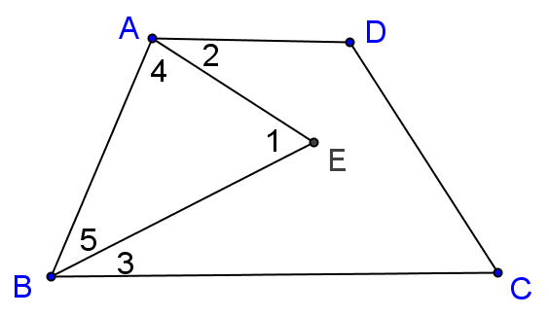

**想法：**(1) 一個三角形內角和180°

(2) n多邊形內角和( n－2 )×180°

**解：**

|  |  |
| --- | --- |
| 敘述 | 理由 |
| 1. 三角形ABE中，∠1＋∠4＋∠5＝180° 2. ∠4＋∠5＝180°－∠1＝180°－80°＝100° 3. ABCD為四邊形， 四邊形的內角和為(4－2)×180°＝360° 4. ∠BAD＋∠ABC＋∠C＋∠D＝360° 5. (∠2＋∠4)＋(∠5＋∠3)＋∠C＋∠D＝360° 6. ∠2＋∠3＋∠C＋∠D＋∠4＋∠5＝360° 7. (∠2＋∠3＋∠C＋∠D)＋(∠4＋∠5)＝360° 8. ∠2＋∠3＋∠C＋∠D＝360°－(∠4＋∠5)  ＝360－100°＝260° 9. 所以∠2＋∠3＋∠C＋∠D＝260° | 已知三角形內角和180°  由(1) 移項 ＆ 已知∠1＝80°  如圖所示 已知n多邊形內角和為 ( n－2 )×180°  由(3) ＆ 全量定理  由(4) ＆ ∠BAD＝∠2＋∠4 、∠ABC＝∠5＋∠3  由(5) ＆ 加法交換律  由(6) ＆ 加法結合律  由(7) 移項 ＆  (2) ∠4＋∠5°＝100°  由(8) |

**習題6.4-8：**

已知有一個正n邊形可分成4個三角形，則：  
(1) n＝ 。  
(2) 此正n邊形的內角和為 度。  
(3) 此正n邊形的一個內角為 度。

**想法：**(1) n邊形可分割成(n－2)個三角形

(2) n多邊形內角和( n－2 )×180°

(3) 正n邊形的n個內角皆相等

**解：**

|  |  |
| --- | --- |
| 敘述 | 理由 |
| 1. n邊形可分割成(n－2)個三角形 2. n－2＝4 3. n＝6 4. 此正n邊形的內角和為 (6－2) ×180°＝4×180°＝720° 5. 此正n邊形的一個內角為 720°÷6＝120° | 多邊形內角和定理-想法二  由(1) ＆ 已知n邊形可分成n個三角形  由(2) 移項  由(3) ＆ n多邊形內角和( n－2 )×180°  由(4) ＆ 正n邊形的n個內角皆相等 |

**習題6.4-9：**

有一正n邊形的每一個內角為108°，求n。

**想法：**正n多邊形一個內角的度數為( n－2 )×180°÷n

**解：**

|  |  |
| --- | --- |
| 敘述 | 理由 |
| 1. ( n－2 )×180°÷n＝108° 2. n＝5 | 已知正n邊形的每一個內角為108° ＆  正n多邊形一個內角的度數為( n－2 )×180°÷n  由(2) ＆ 解一元一次方程式 |

**習題6.4-10：**

如下圖，正五邊形ABCDE中，F為內部一點，使得△CDF為正三角形，則  
 ∠BFC＝ 度，∠BFE＝ 度。

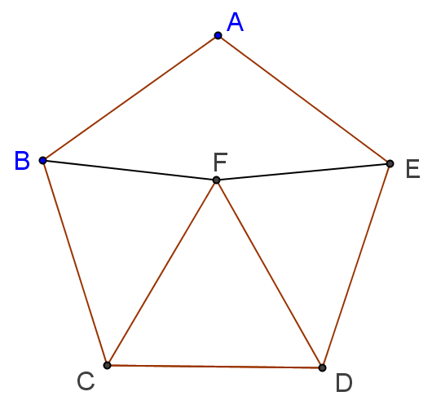

**想法：**(1) 正n多邊形一個內角的度數為( n－2 )×180°÷n

(2) 等腰三角形兩腰相等且兩底角相等

(3) 周角為360°

**解：**

|  |  |
| --- | --- |
| 敘述 | 理由 |
| 1. 正五邊形ABCDE中  ∠BCD＝∠EDC ＝( 5－2 )×180°÷5＝108°  ＆ ＝＝  1. 正三角形CDF中  ∠FCD＝∠CDF＝∠CFD ＝( 3－2 )×180°÷3＝60°  ＆ ＝＝  1. 三角形BCF中 ＝  1. 所以三角形BCF為等腰三角形 2. ∠BCD＝∠BCF＋∠FCD 3. ∠BCF＝∠BCD－∠FCD  ＝108°－60°＝48° 4. ∠BFC＝( 180°－∠BCF )÷2  ＝( 180°－48° )÷2＝66° 5. 三角形DEF中 ＝  1. 所以三角形DEF為等腰三角形 2. ∠CDE＝∠FDE＋∠CDF 3. ∠FDE＝∠CDE－∠CDF  ＝108°－60°＝48° 4. ∠EFD＝( 180°－∠FDE )÷2  ＝( 180°－48° )÷2＝66° 5. 360°＝∠BFE＋∠EFD＋∠DFC  ＋∠CFB 6. ∠BFE＝360°－∠EFD－∠DFC  －∠CFB  ＝360°－66°－60°－66°  ＝168° | 如圖所示 正n多邊形一個內角的度數為 ( n－2 )×180°÷n ＆ 正五邊形五個邊等長  如圖所示 正n多邊形一個內角的度數為 ( n－2 )×180°÷n ＆ 正三角形三個邊等長  如圖所示 由(2) ＝ ＆ (1) ＝ 遞移律  由(3) ＆ 兩腰等長為等腰三角形  如圖所示，全量等於分量之和  由(5) 移項 ＆ (1) ∠BCD＝108° ＆ (2) ∠FCD＝60°  由(4) ＆ 等腰三角形底角與頂角之關係 ＆ (6) ∠BCF＝48°  如圖所示 由(2) ＝ ＆ (1) ＝ 遞移律  由(8) ＆ 兩腰等長為等腰三角形  如圖所示，全量等於分量之和  由(10) 移項 ＆ (1) ∠CDE＝108 ° ＆ (2) ∠CDF＝60°  由(9) ＆ 等腰三角形底角與頂角之關係 ＆ (11) ∠FDE＝66°  如圖所示，全量等於分量之和 ＆  周角為360°  由(13) 移項 ＆ (12) ∠EFD＝66° ＆ (2) ∠DFC＝60° ＆ (7) ∠BFC＝66° |

**習題6.4-11：**

如下圖，四邊形ABCD中，＝，＝，求：  
 (1)∠1。 (2)∠2。 (3)∠3。

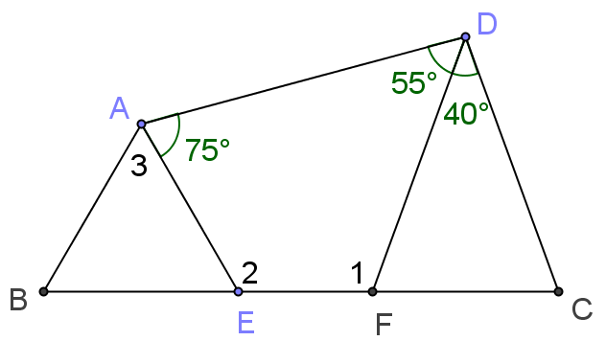

**想法：**(1) 四邊形內角和360°

(2) 等腰三角形兩腰相等且兩底角相等

(3) 等腰三角形底角與頂角的關係

**解：**

|  |  |
| --- | --- |
| 敘述 | 理由 |
| 1. 三形CDF為等腰三角形 2. ∠DFC＝(180°－∠FDC)÷2 3. ∠DFC＝(180°－40°)÷2＝70° 4. ∠1＝180°－∠DFC 5. ∠1＝180°－70°＝110° 6. 四邊形ABCD中， 7. ∠1＋∠2＋∠EAD＋∠ADF＝360° 8. 110°＋∠2＋75°＋55°＝360° 9. ∠2＝360°－110°－75°－55°＝120° 10. ∠AEB＝180°－∠2 11. ∠AEB＝180°－120°＝60° 12. 三形ABE為等腰三角形 13. ∠3＝(180°－∠AEB)÷2 14. ∠3＝(180°－60°)÷2＝60° 15. 所以∠1＝110°、∠2＝120°、∠3＝60° | 已知＝  等腰三角形底角與頂角的關係  將已知∠FDC＝40°代入(2)  外角定義  將已知∠DFC＝70°代入(4)  如圖所示  四邊形內角和360°  將已知∠EAD＝75°、∠ADF＝55°＆ (5) ∠1＝110° 代入 (7)  由(8) 移項  外角定義  將(9) ∠2＝120°代入(10)  已知＝  等腰三角形底角與頂角的關係  將(11) ∠AEB＝60°代入(13)  由(5) ＆ (9) ＆ (14) 已證 |

**習題6.4-12：**

如下圖，有一個六邊形的公園，其中∠FAB＝100°，小明從P點依逆時針方向繞公園行走，最後到達Q點，則小明共轉了 度。

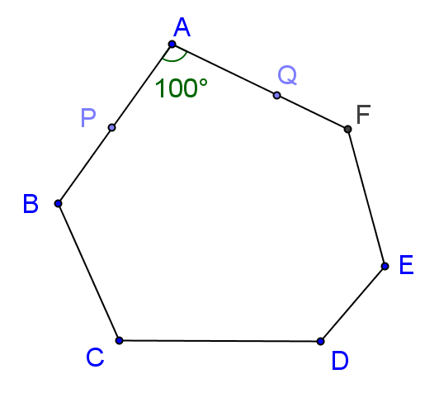

**想法：**任意凸多邊行一組外角和360°

**解：**

|  |  |
| --- | --- |
| 敘述 | 理由 |
| * 1. 小明所轉的度數如右圖所示，   為(∠1＋∠2＋∠3＋∠4＋∠5)   * 1. ∠1、∠2、∠3、∠4、∠5、∠6為六邊形ABCDEF   的一組外角   * 1. ∠1＋∠2＋∠3＋∠4＋∠5＋∠6＝360°   2. ∠6＝180°－∠FAB＝180°－100°＝80°   3. ∠1＋∠2＋∠3＋∠4＋∠5＋80°＝360°   4. ∠1＋∠2＋∠3＋∠4＋∠5＝360°－80°＝280° | 如上圖所示  任意凸多邊行一組外角和  360°  如圖∠6為∠FAB的外角  ＆ ∠FAB＝100°  將(4) ∠6＝80°代入(3)  由(5) 移項 |

**習題6.4-13：**

有一個四邊形，其外角分別為x°、（x＋5）°、（2x－7）°、42°，則x＝ ，最大外角為 度。

**想法：**任意凸多邊行一組外角和360°

**解：**

|  |  |
| --- | --- |
| 敘述 | 理由 |
| 1. 四邊行一組外角和360° 2. x°＋（x＋5）°＋（2x－7）°＋42°＝360° 3. x＝80 4. 四個外角分別為80°、85°、153°、42° 5. 最大外角為153° | 任意凸多邊行一組外角和360°  由(1) ＆ 已知外角分別為 x°、（x＋5）°、（2x－7）°、42°  由(2) ＆ 解一元一次方程式  將(3) x＝80 代入已知外角分別為 x°、（x＋5）°、（2x－7）°、42°  由(4) ＆ 153°＞85°＞80°＞42° |

**習題6.4-14：**

若某六邊形的一組外角成等差數列，且最小外角為10°，則最小內角為？

**想法：**(1) 任意凸多邊行一組外角和360°

(2) 外角定義

**解：**

|  |  |
| --- | --- |
| 敘述 | 理由 |
| * 1. 假設六邊形的6個外角分別為 10°、(10＋d)°、(10＋2d)°、(10＋3d)°、 (10＋4d)°、(10＋5d)°   2. 10°＋(10＋d)°＋(10＋2d)°＋(10＋3d)°＋(10＋4d)°＋(10＋5d)°＝360°   3. d＝20   4. 六邊形的6個外角分別為10°、30°、50°、70°、90°、110°   5. 六邊形的6個內角分別為 170°、150°、130°、110°、90°、70°   6. 六邊形最小內角為70° | 已知某六邊形的一組外角成等差數 列，且最小外角為10° ＆  假設外角的公差為d  任意凸多邊行一組外角和360° ＆ 由(1) 假設  由(2) ＆ 解一元一次方程式  將(3) d＝20 代入(1)  由(4) ＆ 外角定義  由(5)  170°＞150°＞130°＞110°＞90°＞70° |

**習題6.4-15：**

若某n邊形的內角和為其一組外角和的5倍，則此n邊形的內角和為 度。

**想法：**(1) 任意凸多邊行一組外角和360°

(2) *n*邊形的內角和為( n－2 )×180°

**解：**

|  |  |
| --- | --- |
| 敘述 | 理由 |
| * 1. (n－2)×180°＝5×360°   2. n＝12   3. 12邊形的內角和為 (12－2)×180°＝10×180°  ＝1800° | 已知n邊形的內角和為其一組外角和的5倍 ＆ n邊形的內角和(n－2)×180° ＆ 任意凸多邊行一組外角和360°  由(1) ＆ 解一元一次方程式  n邊形的內角和為(n－2)×180° ＆ (2) n＝12 |

**習題6.4-16：**

正十邊形的一個外角為 度。

**想法：**正n邊形的一個外角度數為360°÷n

**解：**

|  |  |
| --- | --- |
| 敘述 | 理由 |
| 1. 正十邊形的一個外角為360°÷10＝36° | 正n邊形的一個外角度數為360°÷n |

**習題6.4-17：**

有一正*n*邊形，其每一個外角為36°，則*n*＝ 。

**想法：**正n邊形的一個外角度數為360°÷n

**解：**

|  |  |
| --- | --- |
| 敘述 | 理由 |
| 1. 360°÷n＝36° 2. n＝360°÷36°＝10 | 正n邊形的一個外角度數為360°÷n ＆ 已知正*n*邊形的一個外角為36°  由(1) 移項 |

**習題6.4-18：**

若有一正*n*邊形的一個內角為108°，則*n*＝ 。

**想法：**正n邊形的一個內角度數為( 180°－360°÷n )

**解：**

|  |  |
| --- | --- |
| 敘述 | 理由 |
| 1. 108°＝180°－360°÷n 2. n＝360°÷(180°－108°)＝5 | 正n邊形的一個內角度數為( 180°－360°÷n ) ＆ 已知正*n*邊形的一個內角為108°  由(1) ＆ 解一元一次方程式 |

**習題6.4-19：**

有一正*n*邊形，其一個外角度數的6倍等於一個內角度數，則此正*n*邊形的內角和為 度。

**想法：**(1) 正n邊形的一個外角度數為360°÷n

(2) 正n邊形的一個內角度數為( 180°－360°÷n )

(3) 正*n*邊形的內角和為( n－2 )×180°

**解：**

|  |  |
| --- | --- |
| 敘述 | 理由 |
| 1. ( 360°÷n )×6＝180°－360°÷n 2. n＝14 3. 所以正14邊形的內角和為 ( 14－2 )×180°＝2160° | 已知一個外角度數的6倍等於一個內角度數 ＆ 正n邊形的一個外角度數為360°÷n ＆ 正n邊形的一個內角度數為( 180°－360°÷n )  由(1) ＆ 解一元一次方程式  由(2) ＆ 正*n*邊形的內角和為( n－2 )×180° |